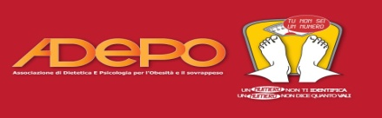
ADEPO (Associazione di Dietetica e Psicologia per l’Obesità e il sovrappeso)

- E’ OBBLIGATORIO COMPILARE IL MODULO TRAMITE COMPUTER O IN STAMPATELLO LEGGIBILE –

Il/La sottoscritto/a
Nome e Cognome__________________________________________________________________________________
Titolo di studio/Laurea _____________________________________________________________________________
Professione __________________________________________________________________________________

Chiede di RINUNCIARE a partecipare al:
CORSO PRATICO – 30° edizione – Sabato 21 e Domenica 22 Febbraio 2026
“IL TRATTAMENTO EDUCATIVO E RIABILITATIVO DELL’OBESITÀ PATOLOGICA E DEI DISTURBI ALIMENTARI”
A causa di
- Lutto familiare;
- Malattia personale;
- Malattia familiare;
- Rinuncia spontanea per motivi personali non collegati a lutto o malattie.
In caso di rinuncia al corso per lutto oppure malattie è possibile richiedere il passaggio da un’edizione del corso alla successiva edizione attraverso adeguata documentazione che attesti l’impossibilità di partecipare al corso proprio a causa di lutto o malattie.
La documentazione va inviata contestualmente al presente modulo di rinuncia all’indirizzo mail: adepo@hotmail.it
Invece, in caso di rinuncia spontanea per motivi puramente personali che esulano da lutti o malattie non è possibile richiedere il passaggio ad una successiva edizione del corso di formazione.

Data______/_________/___________ Firma_________________________________________________

